***«Откуда берется радуга?».***

Такие природные явления как гроза, дождь дети могут наблюдать часто. А вот такое красивое явление, как радуга, мы наблюдаем редко.

Этим летом в нашей группе реализовался проект «Откуда берется радуга?».

Нам стало интересно, откуда же берется радуга, сколько у неё цветов, и можно ли радугу сделать в домашних условиях. Мы читали сказку про радугу , стихи, рисовали радугу, выучили закличку о цветах радуги.

Но самое интересное, мы проводили опыты и в домашних условиях находили радугу. Это было увлекательно, интересно и познавательно.

***«Радуга на дисках»***

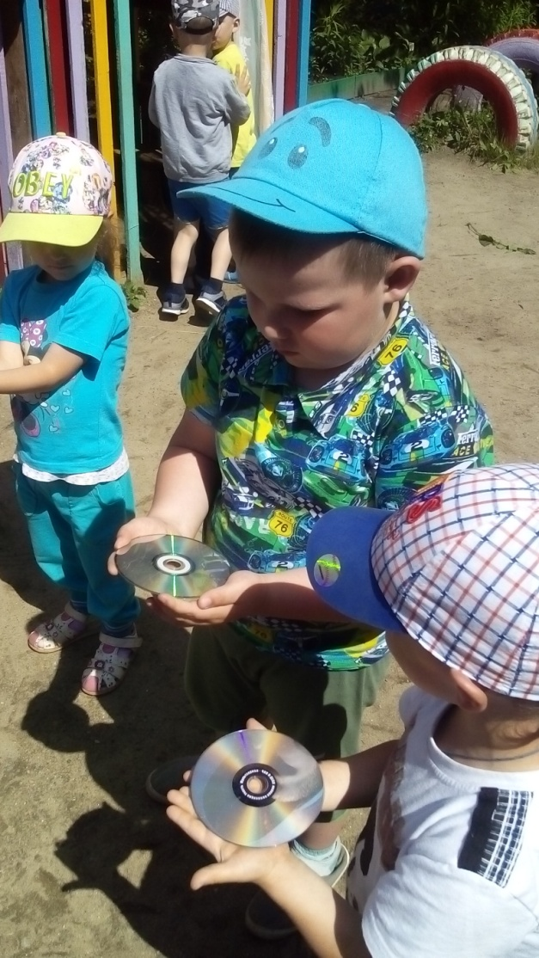 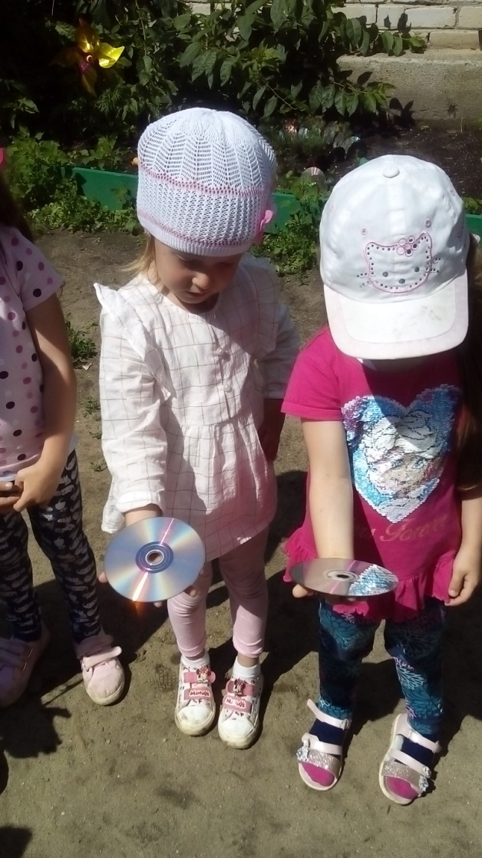

***«Радуга в стакане»***

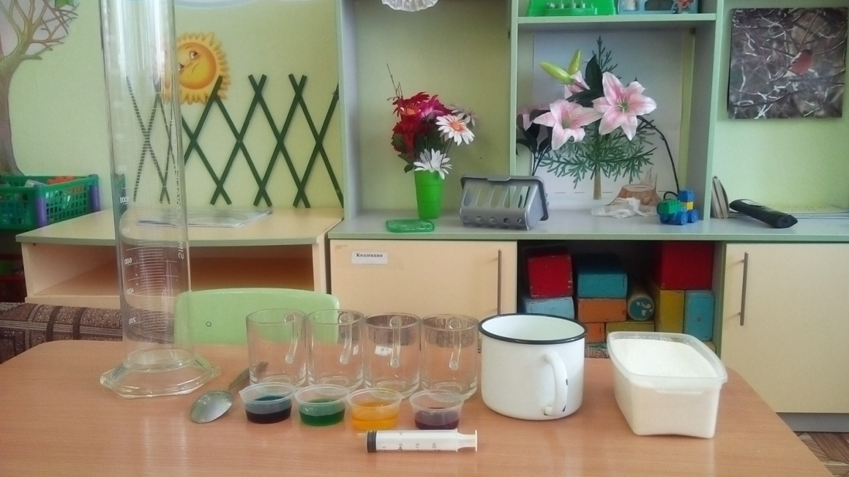

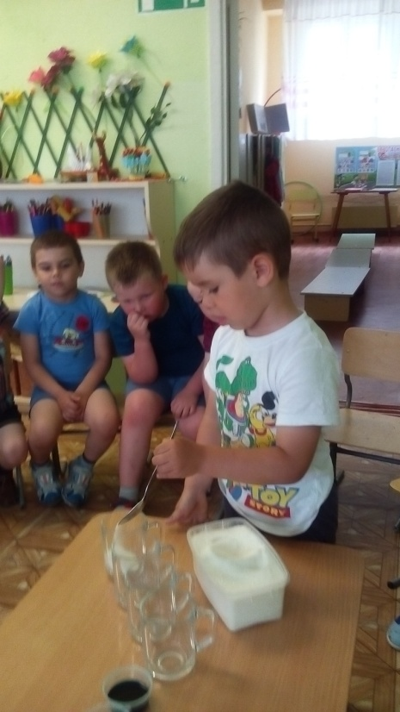 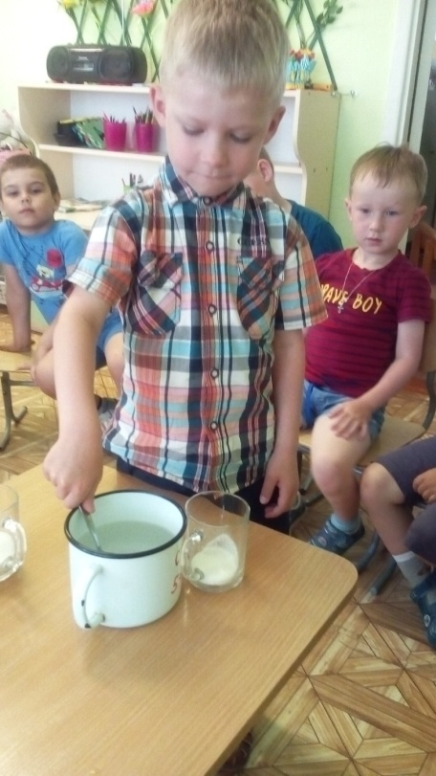 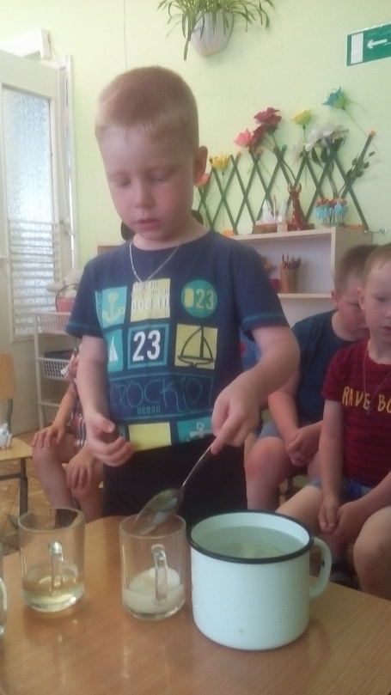

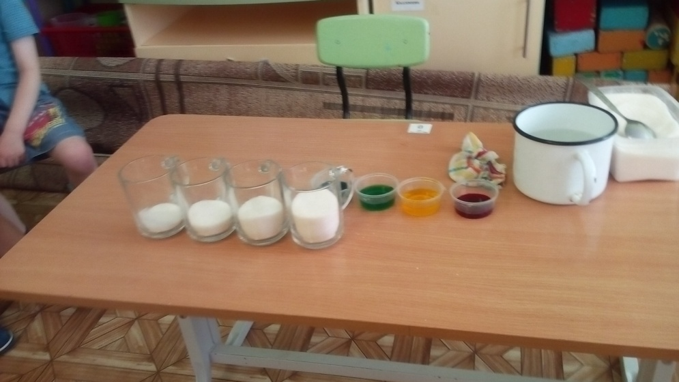

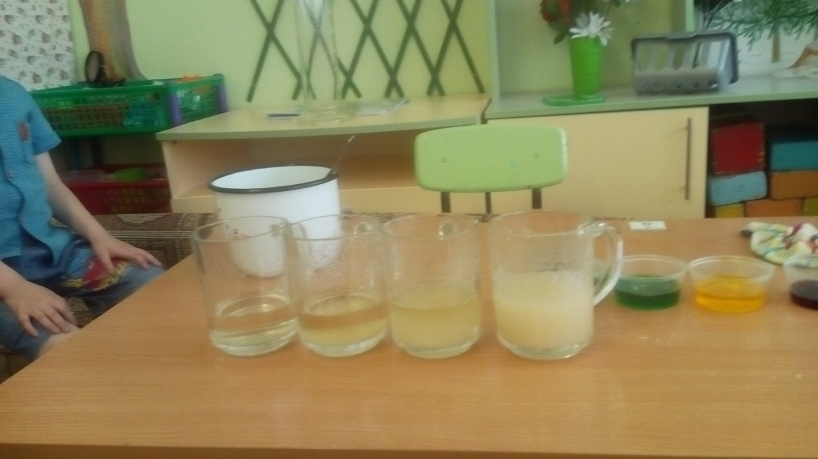

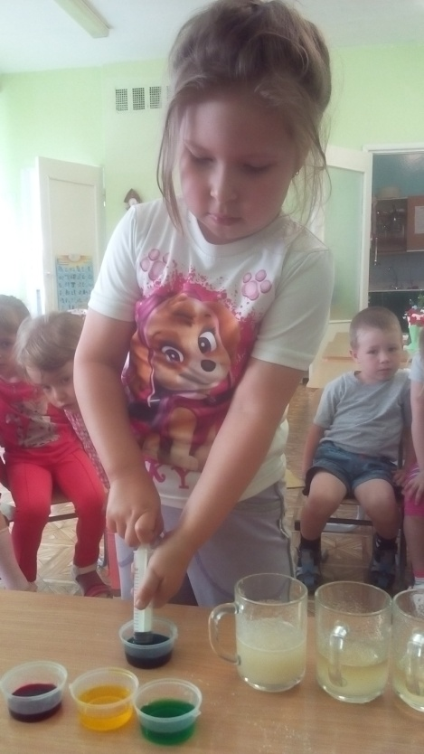 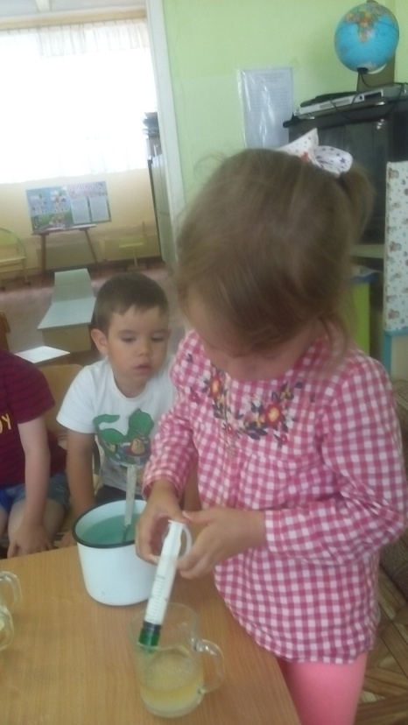 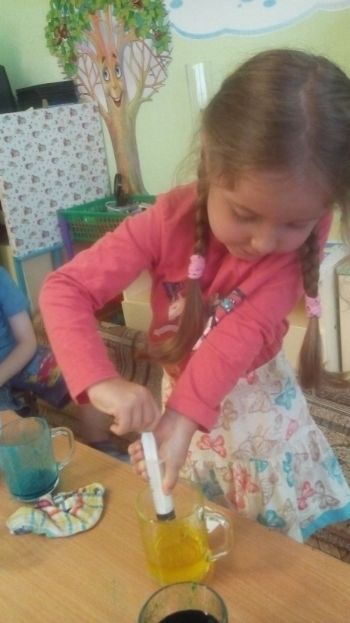

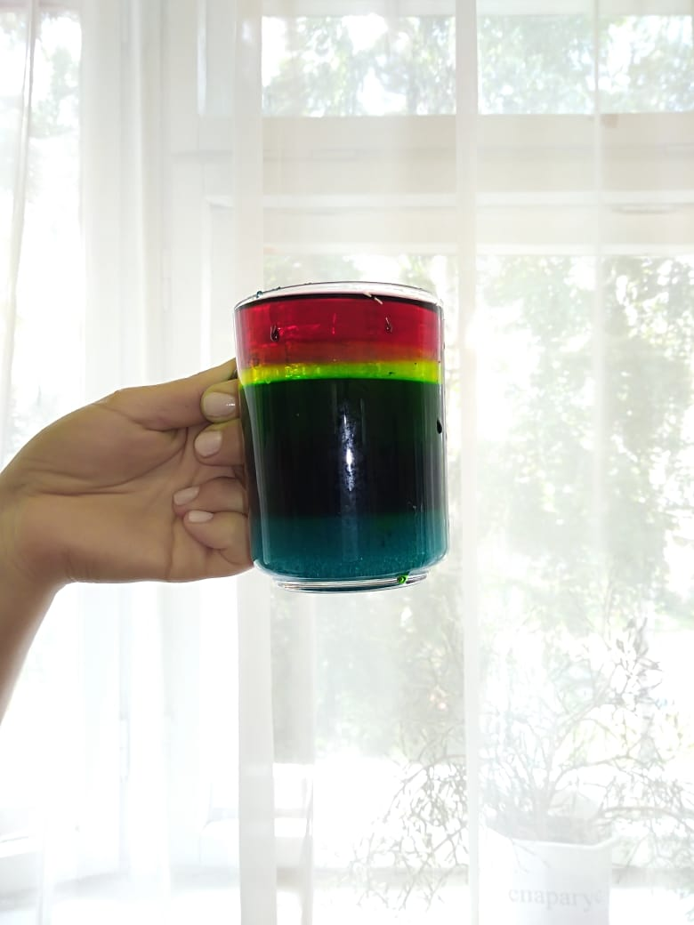

***«Радуга появись»***

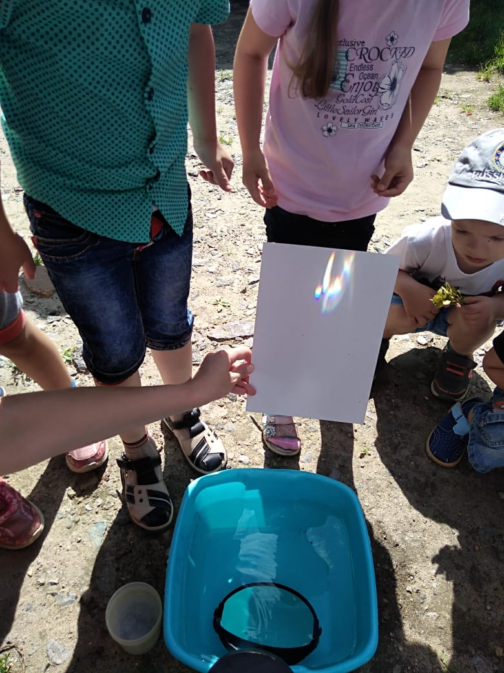 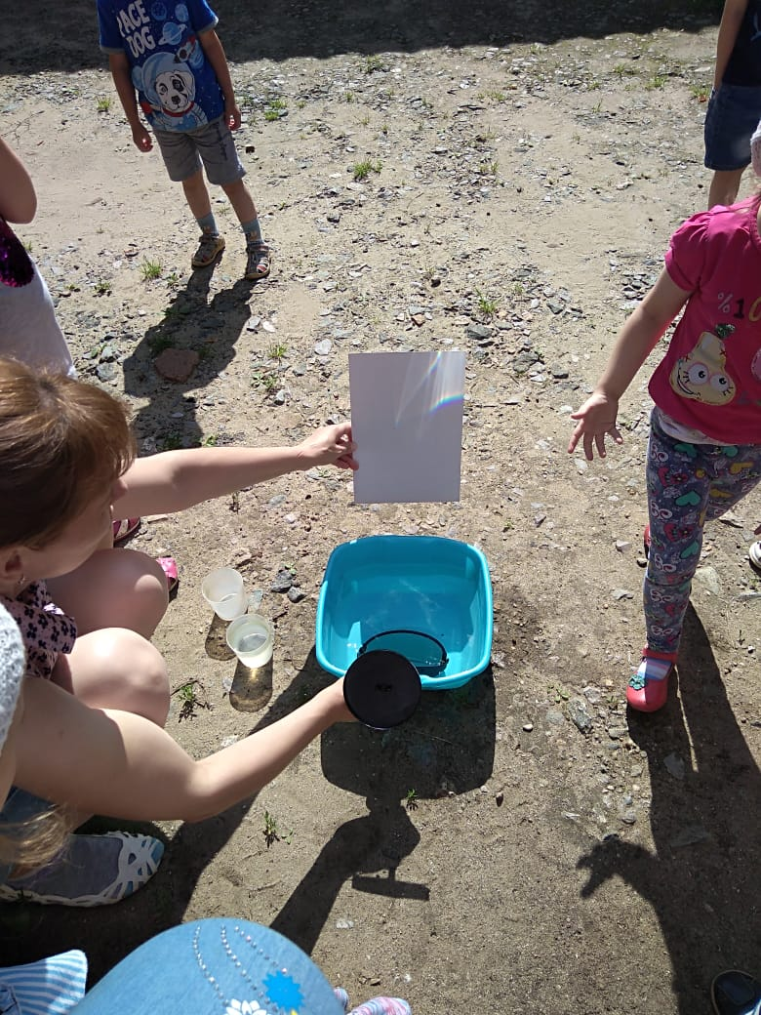

***«Радуга из липучек»***

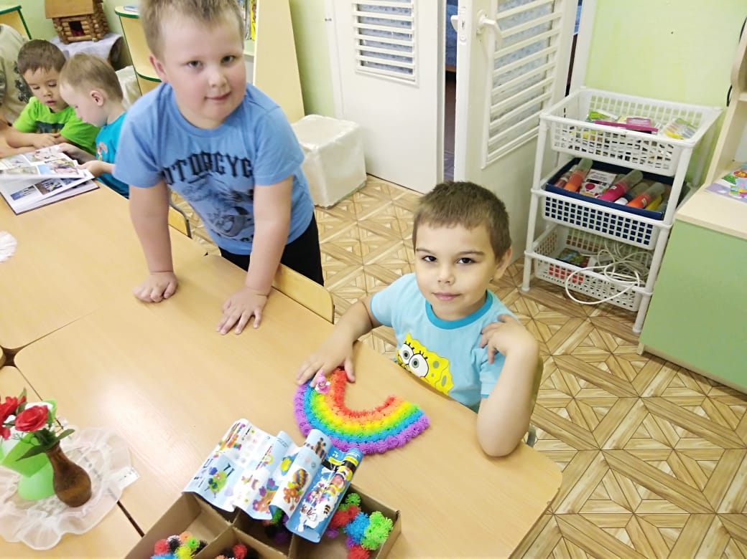

***«Радуга в пузырях»***

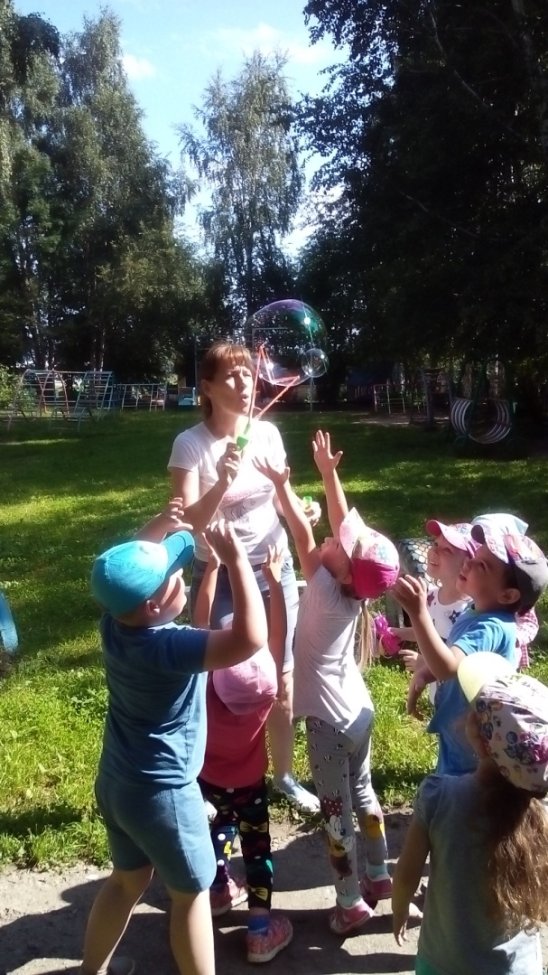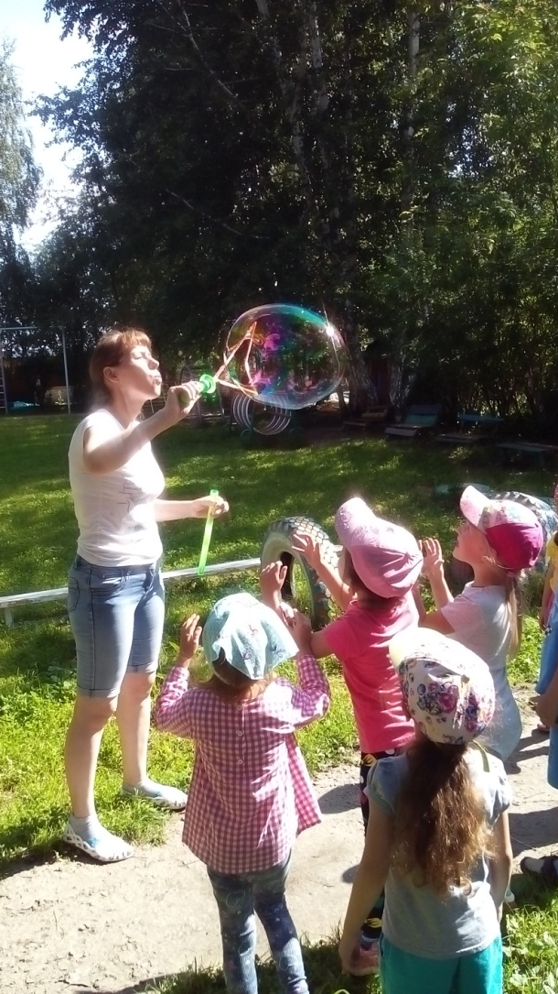

***«Радуга появись»***

